Прейскурант на пиротехнические изделия и услуги ООО «Фейерверк-Киров»
Изделия (наземные) | Вид | Цена / руб.
Огненные сердца 2 шт. (время горения 4-5 минут) | 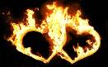 | 1000
Пиротехнические фонтаны 2 м. 40 сек.  1 шт. |  | 400
Пиротехнические фонтаны 3 м. 40 сек.  1 шт. | 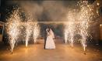 | 450
Пиротехнические фонтаны 8 м. 0,5 сек.  1 шт. | 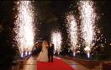 | 400
Пиротехнические фонтаны 5 м. 3 сек.  1 шт. (цвет на выбор синий, красный, золотой) | 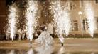 | 500
Пиротехнические вспышки (стробоскопы) 1 шт. 60 сек. |  | 300
Огнепад «Горящий водопад» (сноп падающих струящихся искр) ширина 5-6 метров, высота 2-2,5 метра, время работы 45 сек. |  | 1 500/метр
Дымовые факела цветные 1 шт. для фотосессии |  | 350
Надпись из горящих огненных свечей (время горения - 1 мин.) | 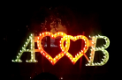 | 350 руб. до 1 000 руб. (цена зависит от размера символа)
Пиротехнические вертушки (1 шт.) | 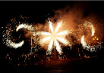 | 750
Корона из фонтанов (3 фонтана) | 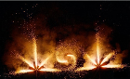 | 1200
Изделия (высотные) | Вид | Цена / руб.
Салютная батарея 25 залпов (высота до 35м.) | 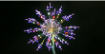 | 1 200
Салютная батарея 37 залпов (высота до 35м.) | 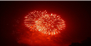 | 2 200
Салютная батарея 49 залпов (высота до 35м.) |  | 3 500
Салютная батарея 70 залпов (высота до 35м.) |  | 6 000
Салютная батарея 100 залпов (высота до 35м.) цена зависит от калибра |  | От 4 000 до 8 000
Салютная батарея 150 залпов (высота до 35м.) цена зависит от калибра |  | От 6 000 до 12 000
Фестивальный шар 2'' (высота до 50 м.) |  | 150
Фестивальный шар 2,5'' (высота до 70 м.) | 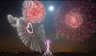 | 200
Фестивальный шар 3'' (высота до 75 м.)  цена зависит от эффекта |  | 300-400руб
Фестивальный шар 4'' (высота до 100 м.)  цена зависит от эффекта |  | 600-800руб
Фестивальный шар 5'' (высота до 125 м.)  цена зависит от эффекта |  | 1000-1200руб.
Фестивальный шар 6'' (высота до 150 м.) |  | 2 000
Одиночная линия (веер 6 залпов) |  | 600
Одиночная линия (веер 9 залпов) |  | 800
Музыкальное сопровождение по желанию заказчика |  | Согласовывается с заказчиком
Транспортные расходы + работа пиротехников |  | 10% от стоимости заказа

